**dnscmd 部署手册**

1. **部署环境**

windows server 2008 R2 64bit

python 2.7.3 64bit

django 1.11.4

mysql 5.7.18 64bit

apache 2.4 64bit

1. **部署步骤**
2. **安装 Python v2.7**

下载 Net.Framework 4.0， Python 2.7 64bit 安装包，先安装 Net框架，后安装 Python ，最后配置 path 环境变量(附加 C:\Python27;C:\Python27\Scripts;)

1. **安装 Django 1.11.4**

下载 setuptools 、pytz、pip、Django 1.11.4

先安装 setuptools、pytz、pip 再安装 Django，步骤都是解压源码到 C盘，cmd命令行进入已解压目录， python setup.py install 即可

python

import django

django.VERSION

测试结果如图所示，则表示 Python + Django 安装成功

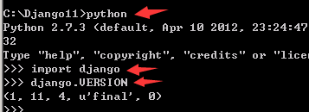

1. **安装 MySQL 5.7**

先装“Microsoft Visual C++ 2013 Redistribute Package”，再安装 Mysql 5.7 并配置用户密码啥的，然后要再次重置mysql（就是这么麻烦），将 mysql\bin 加入 path 环境变量（附加C:\mysql-5.7.18-winx64\bin;）

(1).把压缩包解压到你喜欢的位置

本示例解压到：C:\mysql-5.7.18-winx64，文件夹下

(2).创建my.ini文件，内容如下：

[mysqld]

port=3306

basedir  =" C:\\mysql-5.7.18-winx64\\"

datadir  ="C:\\mysqlData\\"

max_allowed_packet = 32M

c.配置环境变量

将 mysql\bin 加入 path 环境变量（附加C:\mysql-5.7.18-winx64\bin;）

d.安装mysql服务

* 以管理员身份运行cmd，进入mysql的bin目录。
* 初始化数据库文件

1. mysqld  --initialize

 初始化成功后，会在datadir目录下生成一些文件，其中，xxx.err文件里说明了root账户的临时密码。那行大概长这样：

1. 2016-07-24T05:19:20.152135Z 1 [Note] A temporary password is generated for root@localhost: bL2uuwuf0H(X

即密码是：bL2uuwuf0H(X

* 注册mysql服务

1. mysqld -install MySQL

* 启动mysql服务

1. net start MySQL

* 修改root密码

1. mysql -u root -p

ALTER USER 'root'@'localhost' IDENTIFIED BY ' 数据库密码’;

连接 MySQL ，新建空数据库 “dnsdb”，字符编码为“UTF8”

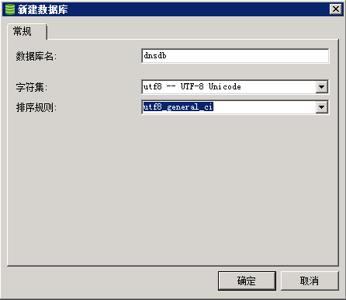

1. **下载安装必要 python模块**

* IPy-0.83 # IP 处理模块

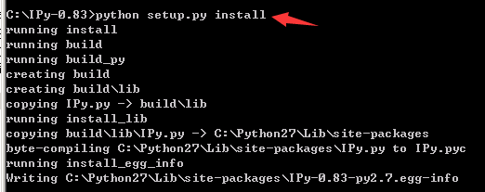

* mysqlclient-1.3.6-cp27-none-win_amd64 #Django mysql 数据库连接模块
* simplejson-3.11.1-cp27-cp27m-win_amd64 #json解析模块

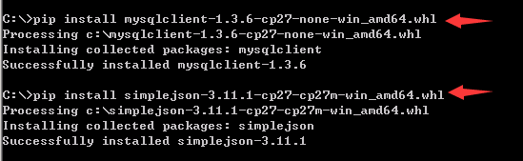

1. **部署 dnscmd 源码**

安装 Apache 2.4（略）

将 dnscmd 源码文件夹，复制到 C 盘根目录下（即 C:\dnscmd\）

修改“dnscmd\dnscmd\settings.py”

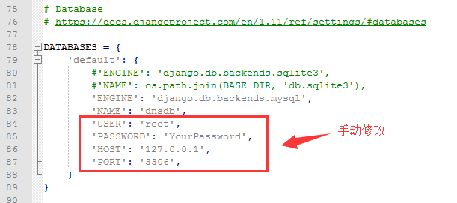

打开 CMD 命令行，进入 C:\dnscmd\，执行如下命令：

python manage.py makemigrations dnspool

python migrate

#命令执行后，即在“dnsdb”数据库 自动创建了对应的表（zones，records，logs）

python manage.py collectstatic

#此命令复制 static 文件到 setttings指定的 STATIC_ROOT 目录下

复制“mod_wsgi-py27-VC9.so” 到 Apache 安装目录的modules文件夹下（这里的路径是：C:\Program Files\Apache Software Foundation\Apache2.4\modules\）

,

修改 httpd.conf（路径：C:\Program Files\Apache Software Foundation\Apache2.4\conf\）

修改 Apache 默认端口为 8000

#Listen 80 //原默认端口为 80

Listen 8000

增加 wsgi_module 模块

LoadModule wsgi_module modules/mod_wsgi-py27-VC9.so

WSGI项目路径设置

#项目的wsgi.py配置文件路径

WSGIScriptAlias / C:/dnscmd/dnscmd/wsgi.py

#项目路径

WSGIPythonPath C:/dnscmd

<Directory C:/dnscmd/dnscmd>

<Files wsgi.py>

Require all granted

</Files>

</Directory>

#静态文件路径

Alias /static C:/dnscmd/dnscmd/static

<Directory C:/dnscmd/dnscmd/static>

Require all granted

</Directory>

保存 httpd.conf , 重新启动 Apache 服务即可。

验证：

访问 <http://127.0.0.1:8000/dnscmd> 如果返回下列结果则证明项目运行正常。

